Protocolo de pruebas de la simulación
Proyecto integrador PAO 3 · Sistema de monitoreo de calidad del aire · simulación en Wokwi
Ejecutado el 22 de octubre de 2026 · proyecto Wokwi "AIRE" (wokwi.com/projects/476817489772753921) · código con comentarios en inglés
Resultado: 13 de 13 casos pasaron. No se cambió la lógica del programa.
Cada caso tiene la acción hecha en Wokwi, el resultado esperado según el código, la línea serial obtenida (T,H,CO2,ruido,ventilador) y la captura.
Las líneas seriales de todas las pruebas quedaron guardadas en lecturas_wokwi_sesion1.csv (103 lecturas) y lecturas_wokwi_sesion2_falla_dht22.csv (8 lecturas). Son los datos que se cargan a la base de datos.

1. Resumen
ID | Prueba | Línea serial obtenida | Resultado
P01 | Arranque (autoprueba) | — (antes de la primera lectura) | ✔ Pasó
P02 | Precalentamiento 20 s | — (sin lecturas durante el precalentamiento) | ✔ Pasó
P03 | Aire normal | 24.00,40.00,400,30,0 | ✔ Pasó
P04 | Ventilar (800–1199 ppm) | 24.00,40.00,839,30,0 | ✔ Pasó
P05 | CO2 alto (≥ 1200 ppm) | 24.00,40.00,1326,30,1 | ✔ Pasó
P06 | Histéresis del CO2 | …,1122,30,1 → …,551,30,0 | ✔ Pasó
P07 | Calor (≥ 30 °C) | 31.00,40.00,400,30,1 | ✔ Pasó
P08 | Histéresis de temperatura | 27.00,…,1 → 25.00,…,0 | ✔ Pasó
P09 | Frío (< 20 °C) | 18.00,40.00,400,30,0 | ✔ Pasó
P10 | Ruido alto (3 lecturas seguidas) | 24.00,40.00,400,90,0 | ✔ Pasó
P11 | CO2 alto + ruido | 24.00,40.00,1326,90,1 | ✔ Pasó
P12 | Falla del DHT22 | -999,-999,1751,30,1 → -999,-999,400,30,0 | ✔ Pasó
P13 | Formato y frecuencia de la línea serial | 14 líneas en 61 s, 5 valores cada una | ✔ Pasó

2. Cómo se hizo
- Se abrió el proyecto AIRE en Wokwi y se reemplazaron los comentarios del código por comentarios en inglés (mismo programa: se comparó línea por línea y la lógica es idéntica). El proyecto quedó guardado así.
- Los valores se cambiaron durante la simulación: barra del sensor de gas (MQ-2), barras de temperatura y humedad del DHT22, y el potenciómetro deslizante para el ruido.
- Cada condición se dejó al menos 2 ciclos (~8 s) antes de la captura; en ruido, ~12 s.
- Para P01 la simulación se pausó automáticamente en el instante en que los 7 LEDs estaban encendidos (la autoprueba dura 2 s).
- Para P12 se quitó temporalmente el cable de datos (SDA) del DHT22 en diagram.json, se probó y se volvió a conectar.

3. Casos

P01 · Arranque (autoprueba) ✔
Acción | Iniciar la simulación.
Esperado | Se prenden los 6 LEDs y el LED morado (ventilador) durante 2 s y suena un pitido.
Obtenido | Los 7 LEDs encendidos y el buzzer activo (nota musical sobre el buzzer). Captura en el segundo 0,57 de simulación.

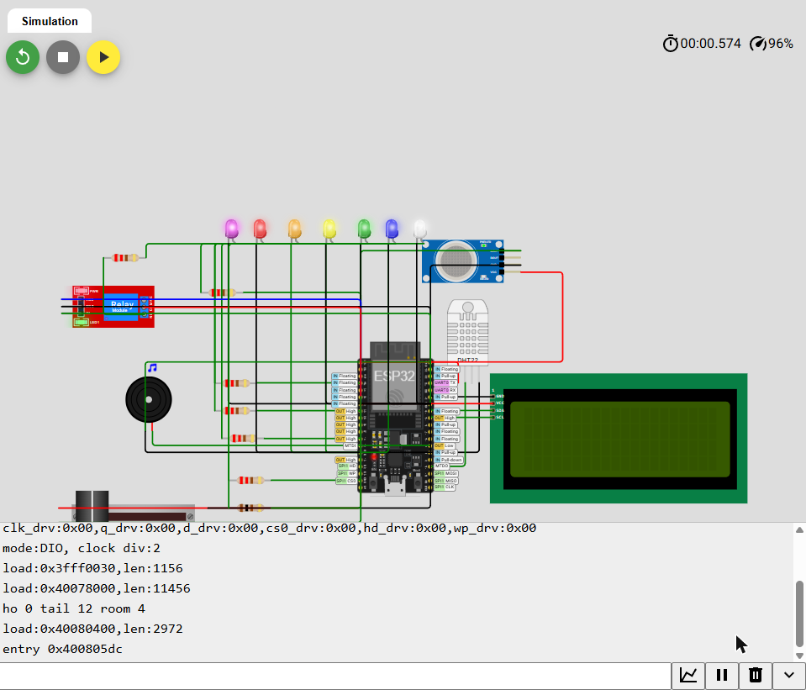
Figura P01. Arranque (autoprueba).

P02 · Precalentamiento ✔
Acción | Justo después de P01.
Esperado | LCD: "CALENTANDO SENSORES" y cuenta regresiva desde 20 s; amarillo parpadea; sin alarmas; al final "Sistema listo".
Obtenido | LCD con "Calidad del aire / CALENTANDO SENSORES / Faltan: 17 s" y amarillo encendido en el parpadeo. Después apareció "Sistema listo".

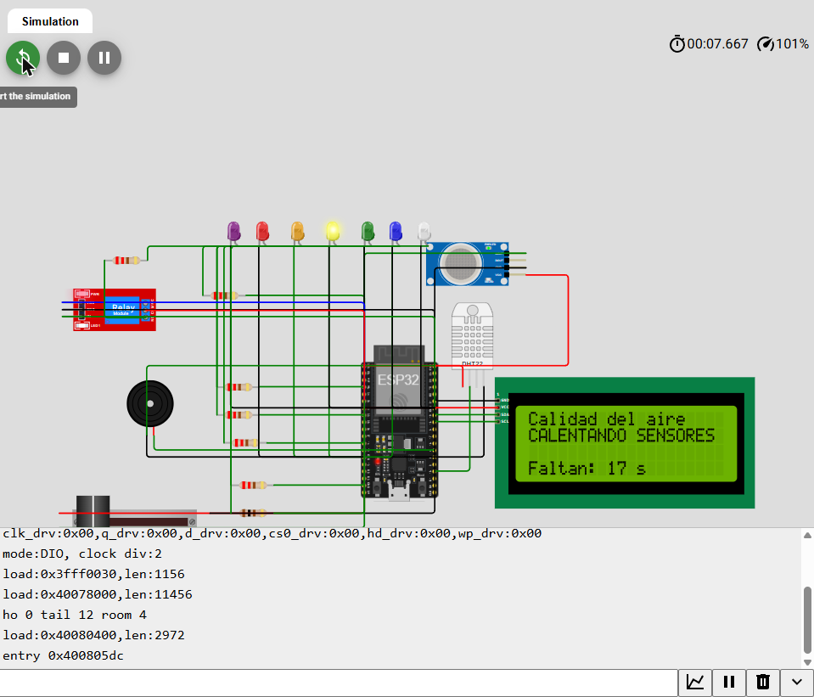
Figura P02. Precalentamiento.

P03 · Aire normal ✔
Acción | Gas al mínimo, DHT22 en 24 °C y 40 %, ruido al mínimo.
Esperado | Verde · > AIRE Normal · Ventilador: OFF.
Obtenido | 24.00,40.00,400,30,0 · verde, AIRE Normal, ventilador OFF.

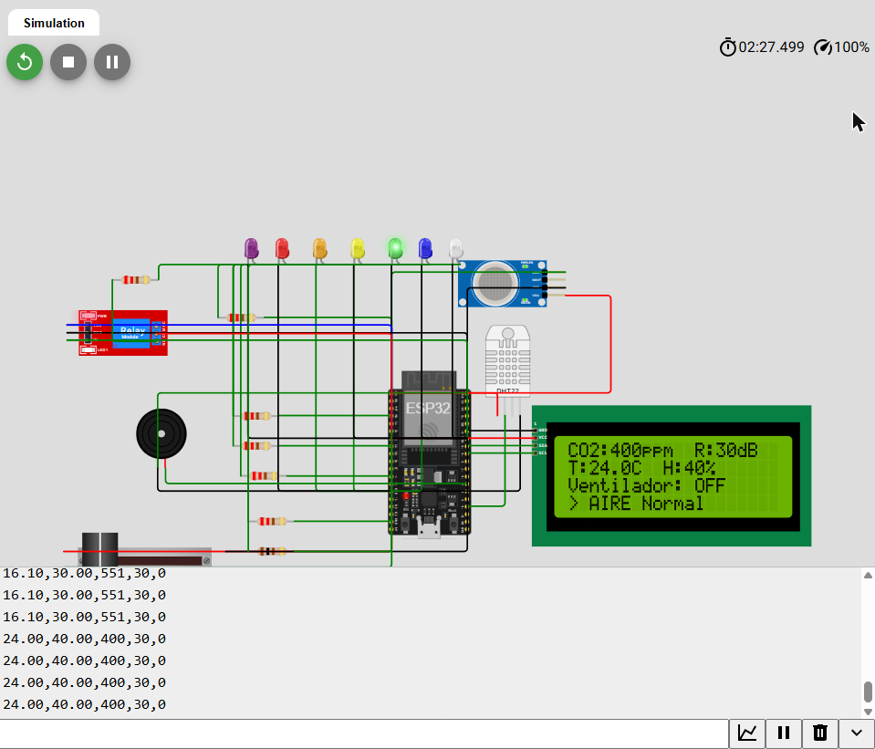
Figura P03. Aire normal.

P04 · Ventilar ✔
Acción | Subir el gas hasta 839 ppm.
Esperado | Amarillo · > VENTILAR · sin pitido · ventilador OFF.
Obtenido | 24.00,40.00,839,30,0 · amarillo, VENTILAR, sin pitido, ventilador OFF.

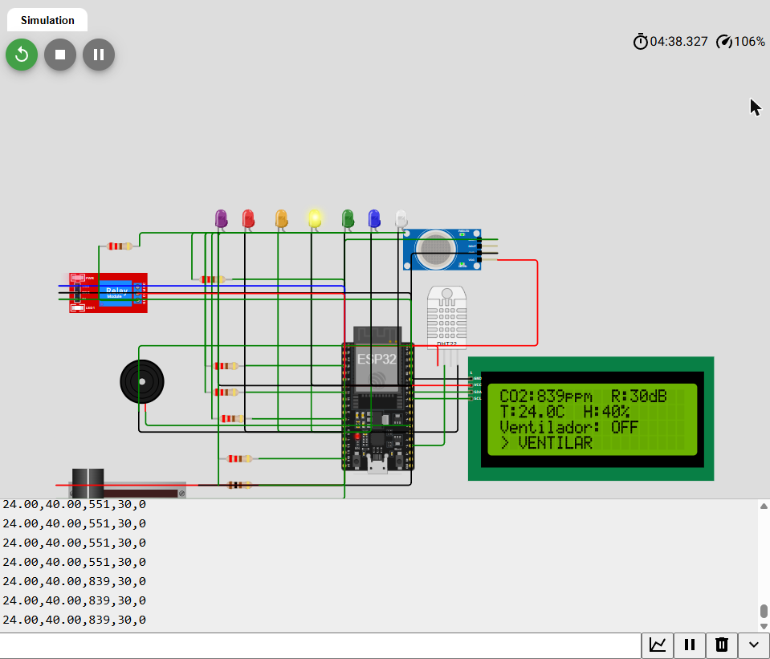
Figura P04. Ventilar.

P05 · CO2 alto ✔
Acción | Subir el gas hasta 1326 ppm.
Esperado | Rojo · > CO2 ALTO · pitido cada ~4 s · ventilador ON.
Obtenido | 24.00,40.00,1326,30,1 · rojo, CO2 ALTO, buzzer activo, LED morado (ventilador) ON.

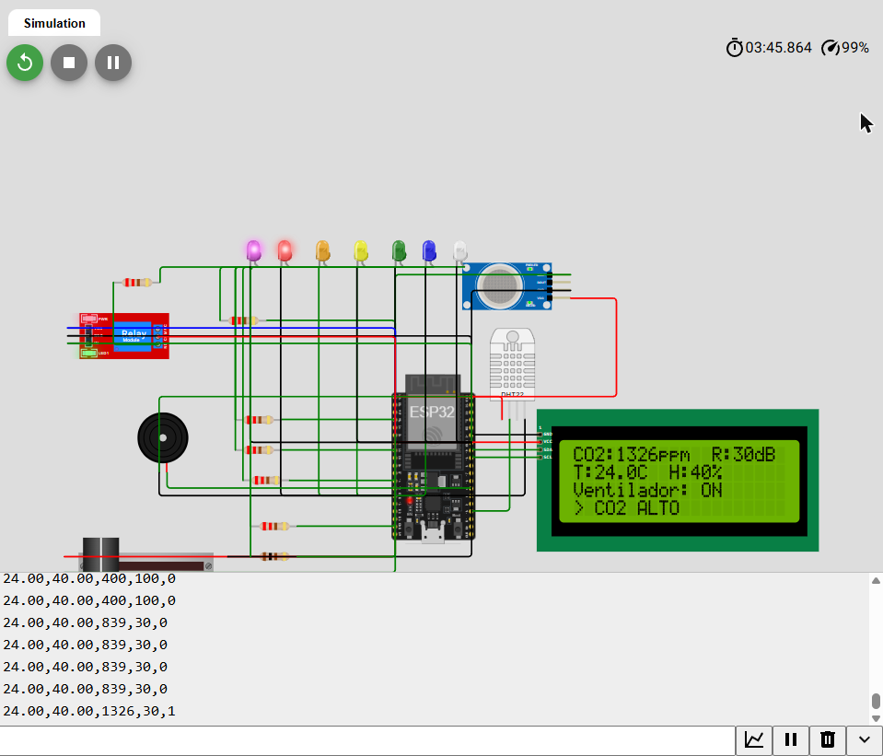
Figura P05. CO2 alto.

P06 · Histéresis del CO2 ✔
Acción | Desde P05 bajar a 1122 ppm; luego a 551 ppm (DHT22 en 24 °C).
Esperado | Entre 1000 y 1199 el ventilador SIGUE ON; bajo 1000 se apaga.
Obtenido | 24.00,40.00,1122,30,1: amarillo, VENTILAR y ventilador ON. 24.00,40.00,551,30,0: verde y ventilador OFF.

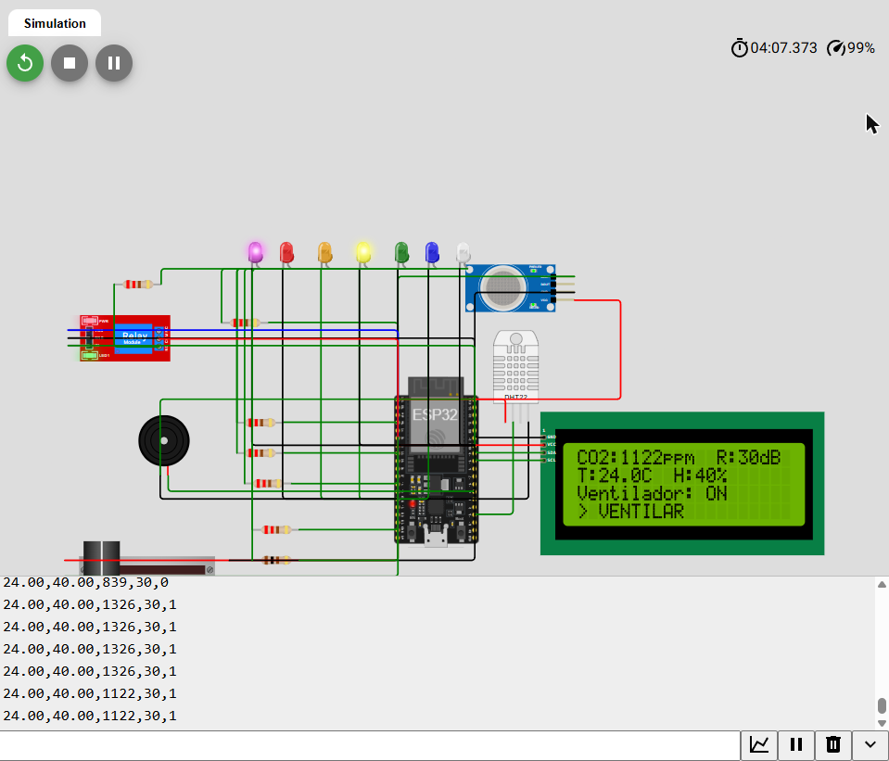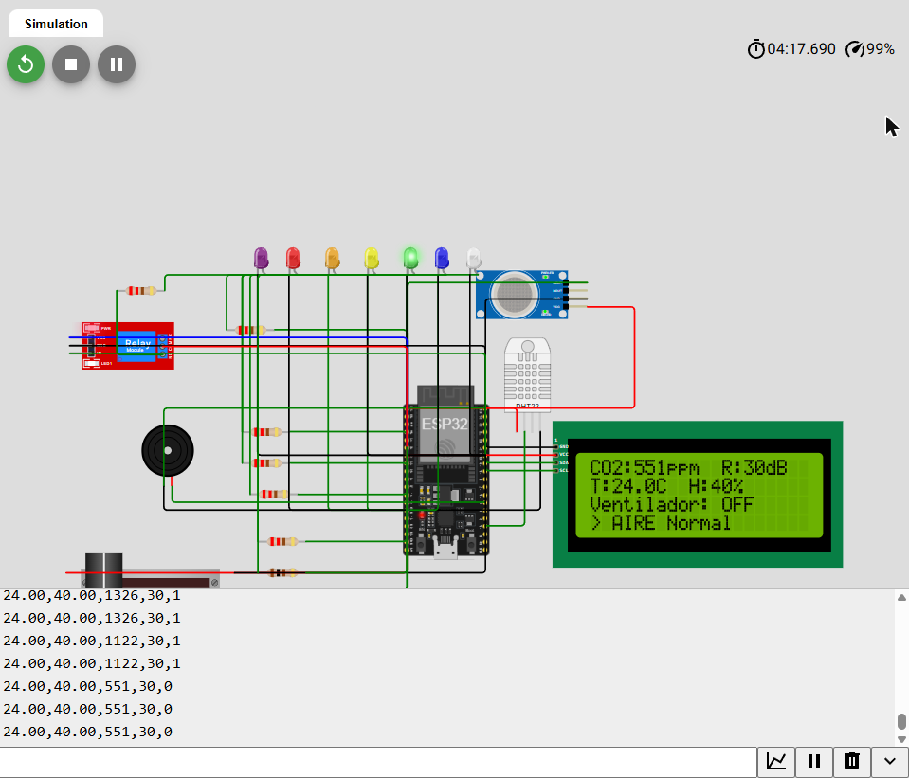
Figura P06. Histéresis del CO2.

P07 · Calor ✔
Acción | Gas al mínimo, DHT22 en 31 °C.
Esperado | Naranja · > CALOR · ventilador ON.
Obtenido | 31.00,40.00,400,30,1 · naranja (y verde, porque el CO2 es normal), CALOR, ventilador ON.

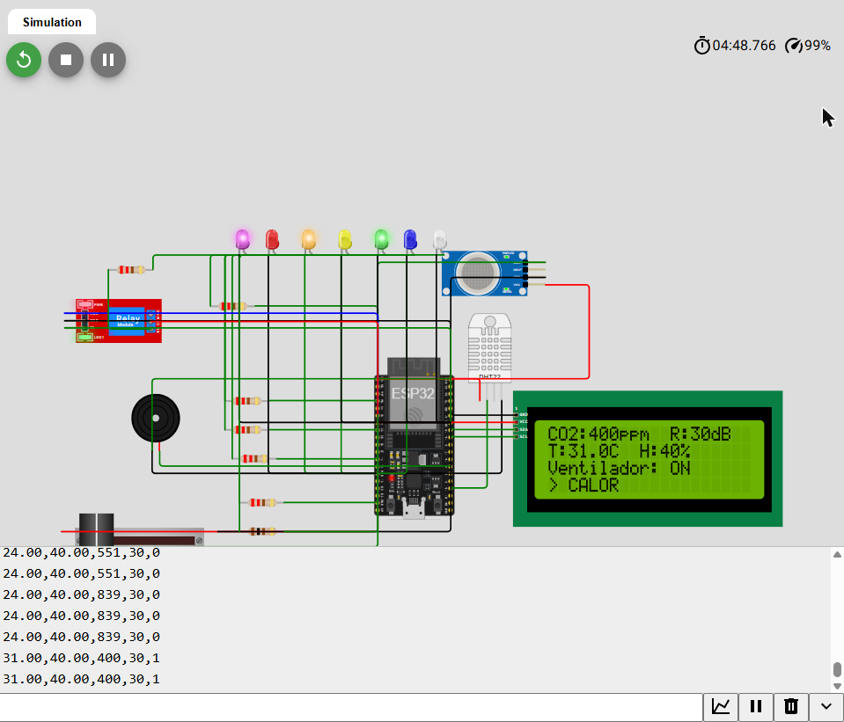
Figura P07. Calor.

P08 · Histéresis de temperatura ✔
Acción | Desde P07 poner 27 °C; luego 25 °C.
Esperado | A 27 °C se apaga el naranja pero el ventilador SIGUE ON; a 25 °C se apaga.
Obtenido | 27.00,40.00,400,30,1: AIRE Normal y ventilador ON. 25.00,40.00,400,30,0: ventilador OFF.

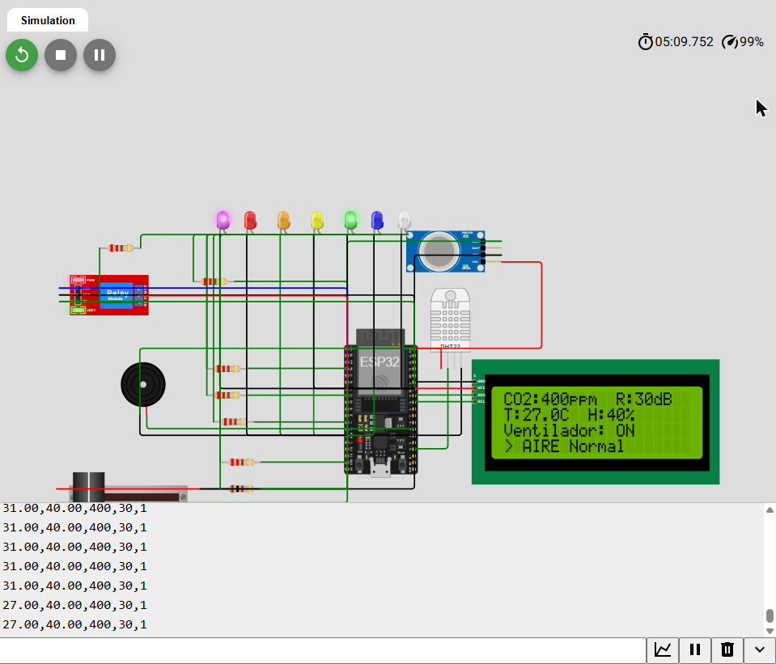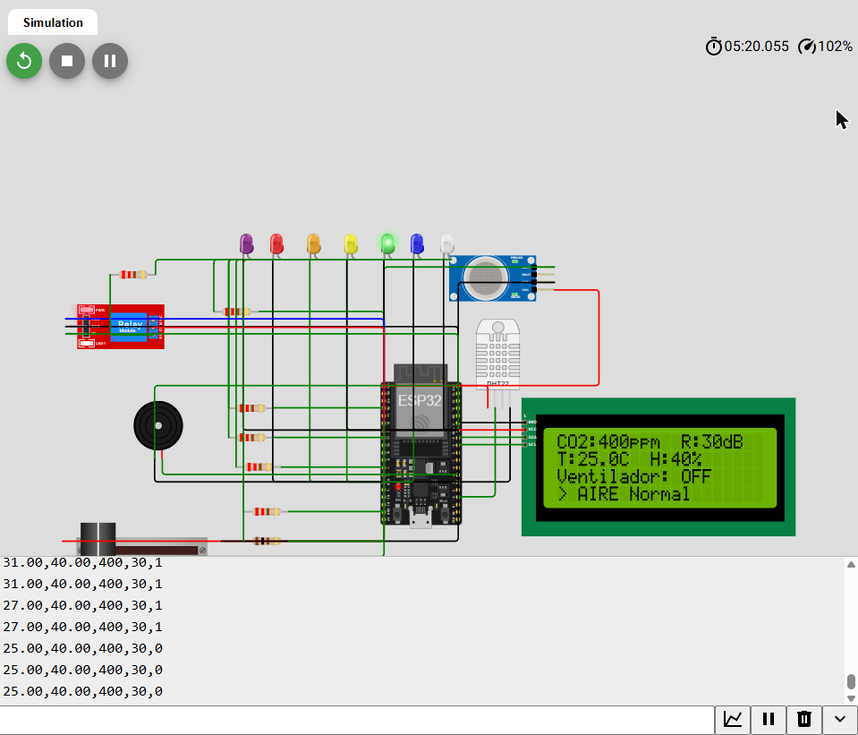
Figura P08. Histéresis de temperatura.

P09 · Frío ✔
Acción | DHT22 en 18 °C.
Esperado | Azul · > FRIO · ventilador OFF.
Obtenido | 18.00,40.00,400,30,0 · azul, FRIO, ventilador OFF.

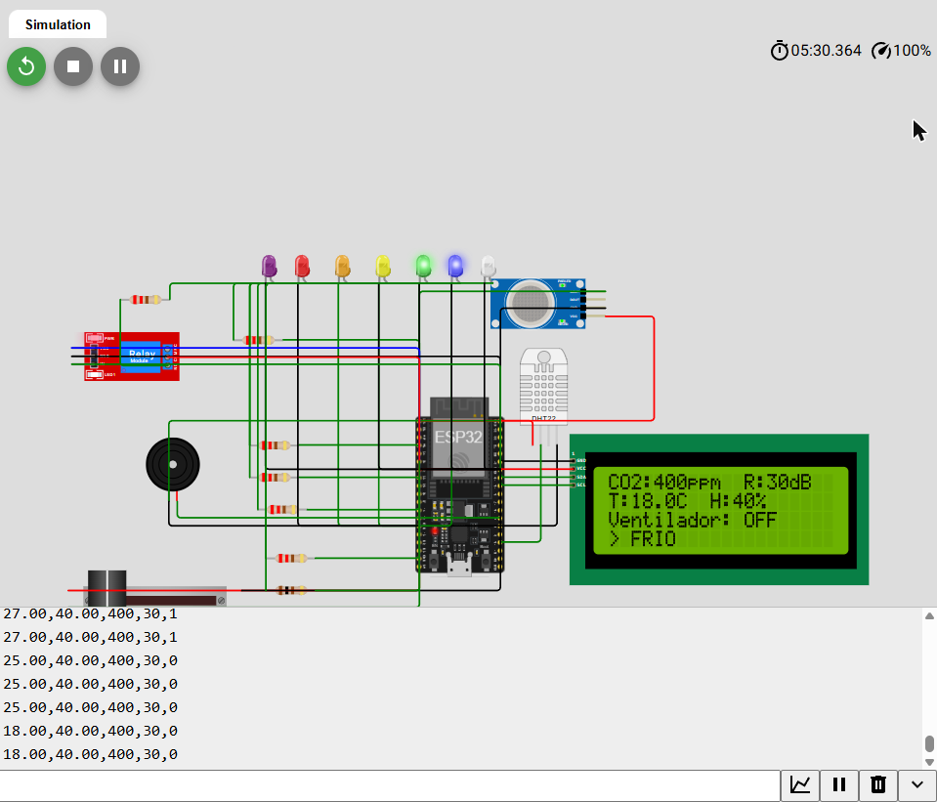
Figura P09. Frío.

P10 · Ruido alto ✔
Acción | Potenciómetro a 90 dB; después bajarlo al mínimo.
Esperado | Primeras lecturas sin aviso; a la 3.ª: blanco · > RUIDO ALTO · sin pitido · ventilador sin cambio. Al bajar, se apaga el blanco.
Obtenido | Primera lectura …,400,90,0 sin LED blanco y con AIRE Normal. A la 3.ª lectura: blanco y RUIDO ALTO, sin buzzer, ventilador OFF. Al bajar a 30 dB se apagó el blanco.

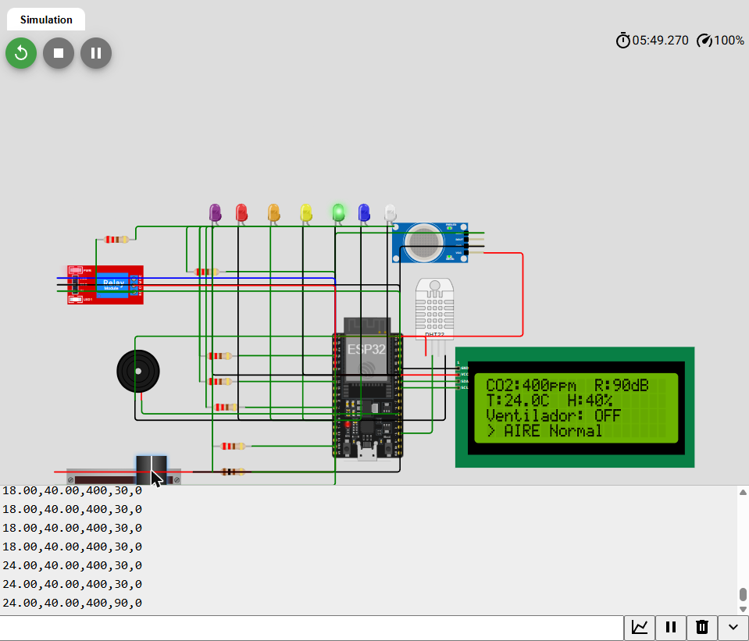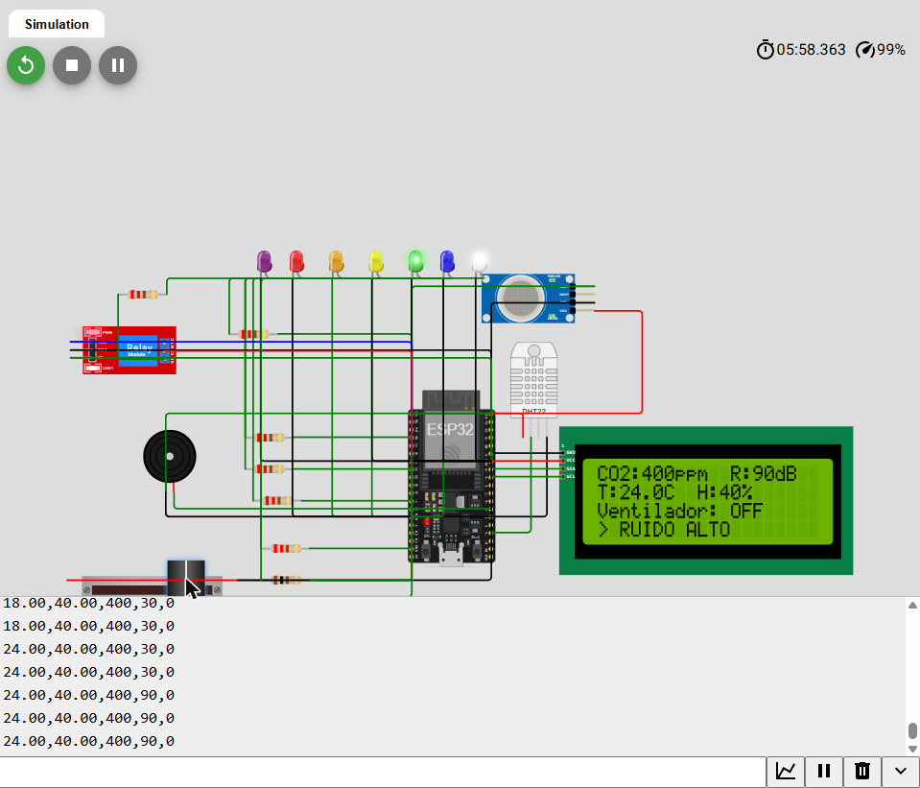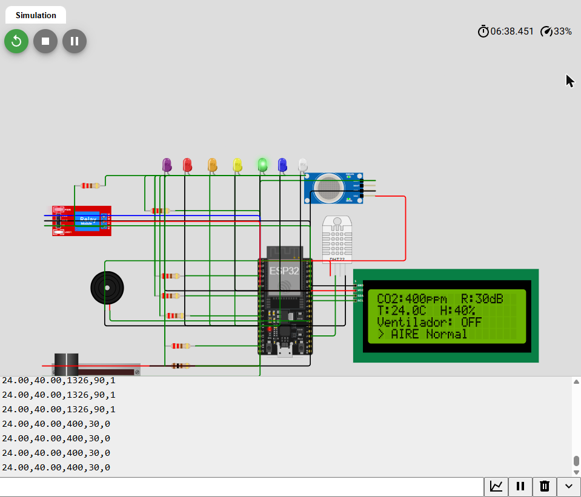
Figura P10. Ruido alto.

P11 · CO2 alto + ruido ✔
Acción | Gas a 1326 ppm con el ruido en 90 dB.
Esperado | Rojo + blanco · > CO2 ALTO + RUIDO · pitido · ventilador ON.
Obtenido | 24.00,40.00,1326,90,1 · rojo y blanco, CO2 ALTO + RUIDO, buzzer activo, ventilador ON.

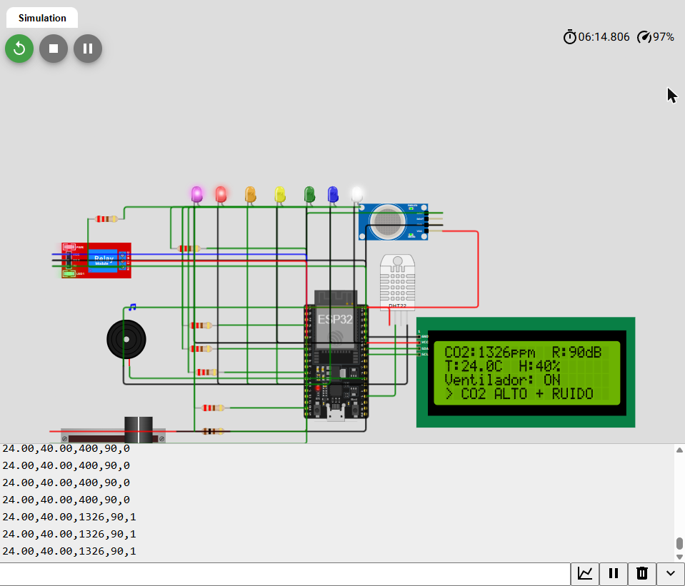
Figura P11. CO2 alto + ruido.

P12 · Falla del DHT22 ✔
Acción | Quitar el cable SDA del DHT22 e iniciar. Probar con gas alto y con gas mínimo.
Esperado | Fila 2 DHT22: ERROR, línea -999,-999,…; con gas alto el ventilador prende igual; con gas normal: verde y > ERROR DHT22.
Obtenido | -999,-999,1751,30,1: DHT22: ERROR, CO2 ALTO, ventilador ON. -999,-999,400,30,0: verde, ERROR DHT22, ventilador OFF. Luego se reconectó el cable.

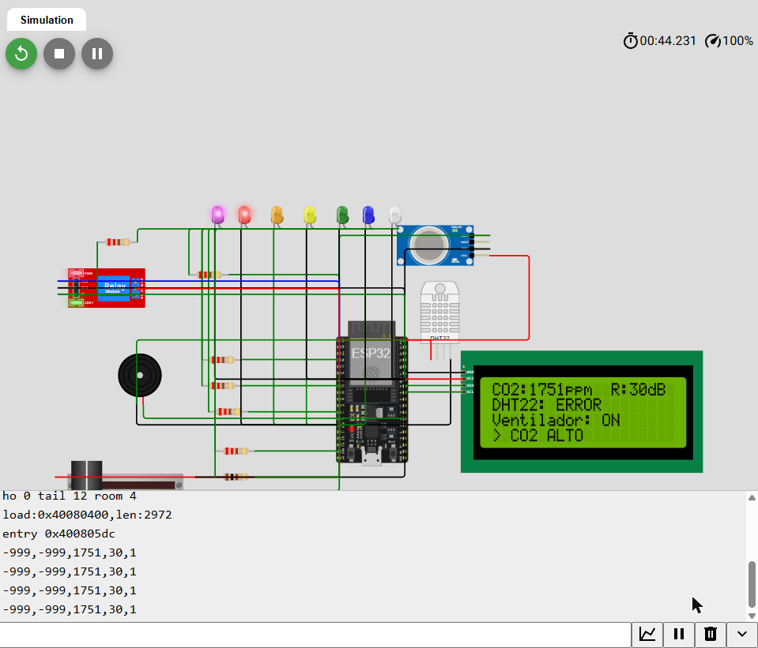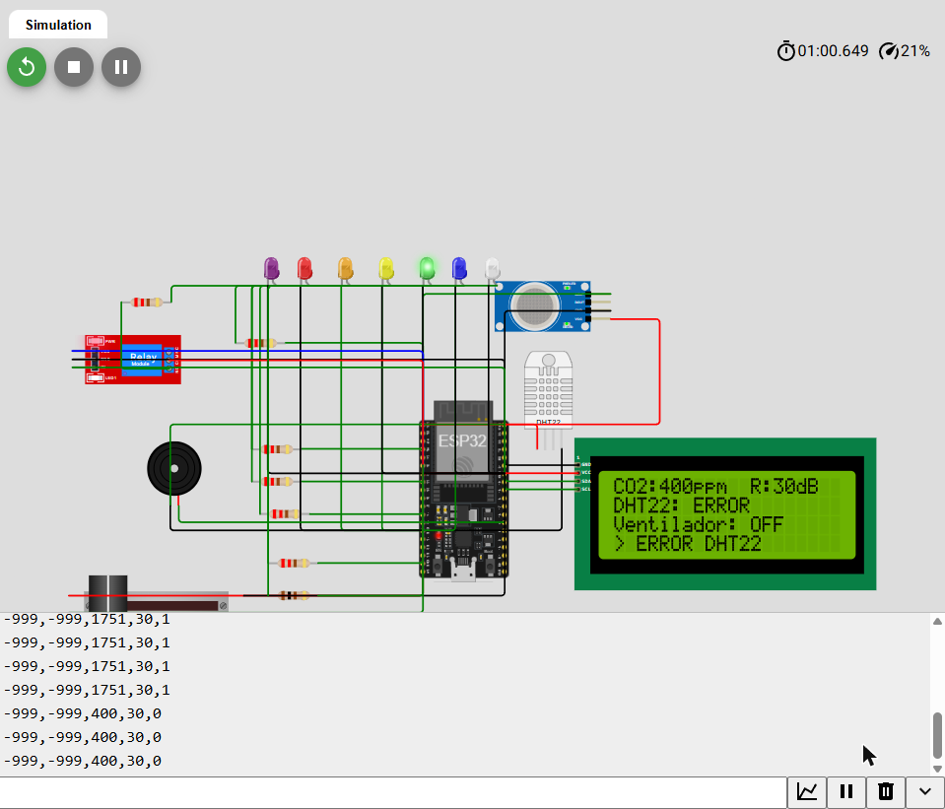
Figura P12. Falla del DHT22.

P13 · Línea serial ✔
Acción | Mirar el Monitor Serial 1 minuto.
Esperado | Una línea cada ~4 s (≈ 15 por minuto), 5 valores separados por comas, sin líneas cortadas.
Obtenido | 14 líneas en 61 s (una cada ~4,4 s), todas con 5 valores y sin cortes.

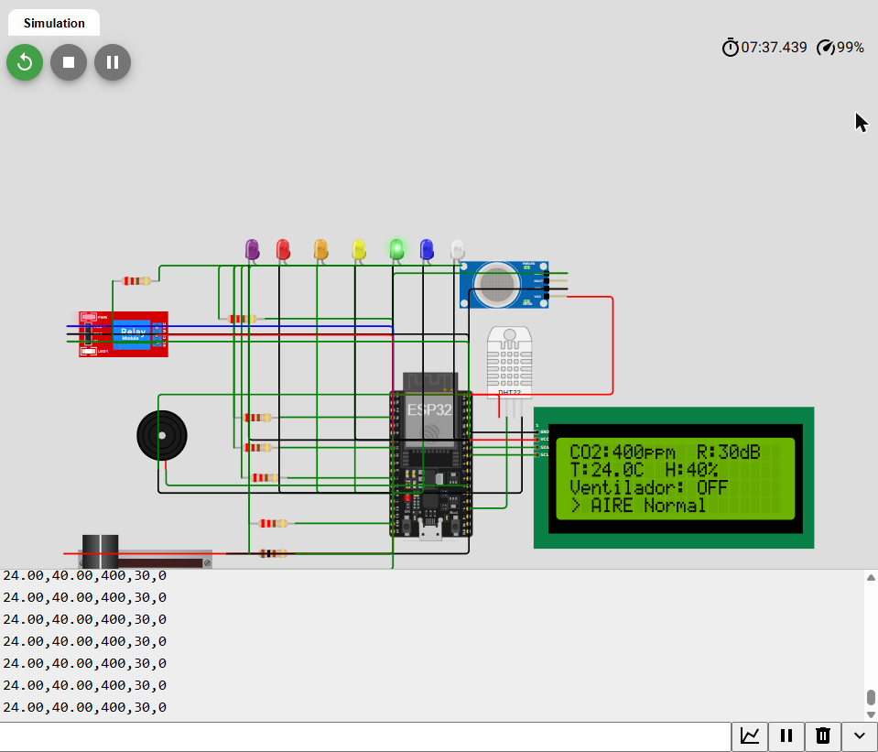
Figura P13. Línea serial.

4. Observaciones y mejoras (iteración)
Son cosas que aparecieron al probar. Ninguna es una falla de las reglas, pero sirven como evidencia de que se probó y se mejoró.
# | Observación | Qué se hizo / qué se propone
O1 | En una captura la fila 4 de la LCD salió vacía. El código borra toda la pantalla (lcd.clear()) en cada ciclo y por un instante se ve en blanco: parpadeo. | Hecho (23 oct): cada fila se escribe encima rellenada con espacios, sin lcd.clear(). Se revisó la pantalla cada 10 ms durante ~57 s (5704 muestras): ninguna fila salió vacía. Las reglas y la línea serial no cambiaron. Capturas O1_lcd_sin_parpadeo_*.png.
O2 | La barra del sensor de gas de Wokwi es logarítmica y está en ppm del MQ-2, no en los ppm del programa. | Se midió la equivalencia (tabla de abajo). Sirve para la demo.
O3 | Cada vez que arranca la simulación el gas empieza en 400 ppm del MQ-2 (= 1751 ppm en el programa): sale CO2 ALTO al inicio. Se intentó cambiar el valor inicial en diagram.json y Wokwi no lo respetó. | En la demo: lo primero es bajar la barra del gas al mínimo.
O4 | El DHT22 arrancaba en 16,1 °C y 30 % (salía FRIO al iniciar). | Hecho: valores iniciales cambiados a 24 °C y 70 %. Primero se probó 26 °C, pero así el ventilador no se apaga después de un CO2 alto (la histéresis pide 25 °C o menos), y en la demo debe apagarse.
O5 | En el plan gratuito de Wokwi la compilación hace cola (~10–20 s) y a ratos la simulación baja de velocidad. | En la exposición, arrancar la simulación durante la diapositiva 4 (ya está así en el guion).

Equivalencia de la barra de gas de Wokwi (para la demo)
Barra del MQ-2 en Wokwi | CO2 que muestra el programa | Estado
0,1 ppm (mínimo) | 400 ppm | AIRE Normal
1 ppm | 551 ppm | AIRE Normal
≈ 3 ppm | 839 ppm | VENTILAR
10 ppm | 1122 ppm | VENTILAR (y si venía de CO2 alto, ventilador sigue ON)
≈ 25 ppm | 1326 ppm | CO2 ALTO
100 ppm | 1575 ppm | CO2 ALTO
400 ppm (valor de arranque) | 1751 ppm | CO2 ALTO
1000 ppm | 1831 ppm | CO2 ALTO

5. Archivos
- lecturas_wokwi_sesion1.csv: 103 lecturas de las pruebas P03–P13 (columnas temperatura, humedad, ppm_co2, ruido_db, ventilador).
- lecturas_wokwi_sesion2_falla_dht22.csv: 8 lecturas de la prueba P12.
- sketch.ino: código vigente con comentarios en inglés y la pantalla sin parpadeo (el mismo que quedó guardado en Wokwi).
- Capturas P01_…png a P13_…png y OBS_lcd_parpadeo.png.

